20 ANS DE DÉCIB’ELLES
CHORALE
Samedi 20 janvier 2024, 20h30
Tarif Smart – 5€
Public familial
Durée : 2h

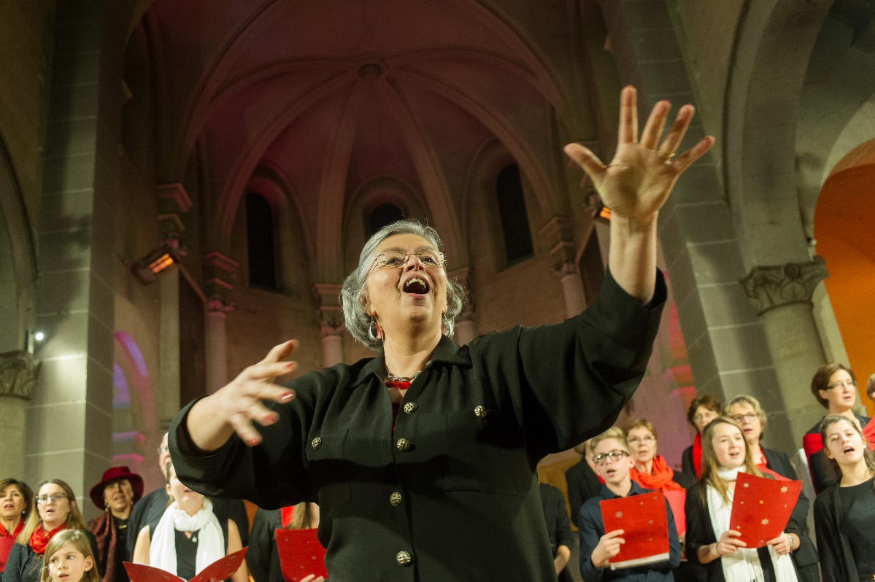

Notre ville a du talent

La chorale romainvillersoise Décib’elles et Compagnie fête ses 20 ans !
Pour célébrer cette grande occasion, les chefs de chœur Anne-Marie Charles et Fabien Deleurme ont convié le compositeur Julien Joubert et Marie-Noëlle Maerten, directrice musicale adjointe de la Maîtrise de Radio France, à venir diriger une partie du concert.
Tous les choristes, enfants, jeunes et adultes, vous invitent à découvrir un florilège du vaste répertoire qu’ils ont visité avec enthousiasme au cours de ces vingt années : de William Cornish (1465) au truculent Aldebert, du sacré au profane en passant par les chants traditionnels d'Europe ou d'Afrique, avec bien sûr une large incursion dans l’œuvre de Julien Joubert.
L’association proposera une buvette sur place.

